
专题02对数函数
目录
A题型建模・专项突破
题型一、对数函数的概念 1
题型二、对数函数求值 2
题型三、对数函数求解析式 2
题型四、已知对数的概念求参数 2
题型五、已知对数的值求参数 3
题型六、定点问题 3
题型七、对数函数的定义域 3
题型八、已知对数函数的定义域求参数 3
题型九、对数函数的图像 4
题型十、画出对数函数的图像 5
题型十一、对数函数的图像含参问题 5
题型十二、对数函数比较底数大小问题 6
题型十三、利用对数函数比较大小 7
题型十四、对数函数单调性的判断 7
题型十五、对数函数的单调区间 7
题型十六、已知单调性求参数 8
题型十七、解常规对数不等式 8
题型十八、已知解析式解对数不等式 9
题型十九、利用奇偶性解对数不等式 9
题型二十、简单对数函数的值域 9
题型二十一、复合型对数函数的值域 10
题型二十二、已知对数函数的值域求参数 10
题型二十三、已知对数函数的值域求参数取值范围 10
题型二十四、简单对数函数的最值 11
题型二十五、复合型对数函数的最值 11
题型二十六、已知对数函数最值求参数 11
题型二十七、已知对数函数最值求参数取值范围 12
题型二十八、对数函数奇偶性问题 12
题型二十九、恒成立问题 12
题型三十、有解问题 13
B综合攻坚・能力跃升

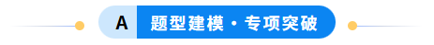

题型一、对数函数的概念
1．下列函数是对数函数的是（ ）
A．$y={\text{log}}_{x}2$ B．$y={\text{log}}_{3}x$ C．$y=2{\text{log}}_{3}\left(x+3\right)$ D．$y={\text{log}}_{3}x+1$
2．下列函数中是对数函数的为（ ）
A．$y=\log_{\frac{2}{3}}x^{2}$ B．$y=\log_{3}\left(x-1\right)$
C．$y=\log_{\left(x+1\right)}x$ D．$y=\log_{\text{π}}x$
3．（多选）(24-25高一上·新疆和田县·期末)下列数字中，能做为对数式中真数的是（ ）
A．0 B．$1$ C．$\text{π}$ D．$\text{e}$

题型二、对数函数求值
4．(24-25高一上·浙江杭州上城区杭二东河·期末)已知函数$f\left(x\right)=\{\begin{aligned}1-x^{2},x≤0 \\ \log_{2}x,x>0\end{aligned}$，则$f\left(f\left(0\right)\right)=$（ ）
A．0 B．1 C．2 D．$-2$
5．(24-25高一上·福建福州闽侯县第六中学·月考)已知函数$f(x)=\log_{a}(x+2)$，若图象过点$(6,3)$，则$f(2)$的值为（ ）
A．－2 B．2 C．$\frac{1}{2}$ D．$-\frac{1}{2}$
6．(24-25高一上·江苏常州高级中学·月考)已知函数$f\left(x\right)=lg\left|x\right|$，则$f\left[f\left(\frac{1}{10}\right)\right]=$ .

题型三、对数函数求解析式
7．若某对数函数的图象过点$(4,2)$，则该对数函数的解析式为 ．
8．(24-25高一下·山东潍坊临朐县第一中学·)已知$f\left(\frac{1}{x}+1\right)=lgx$，则$f(x)=$ .
9．(24-25·周测12指数函数、幂函数、对数函数增长的比较和信息技术支持的函数研究-·)已知函数$f\left(x\right)=1+f\left(\frac{1}{x}\right)⋅\log_{2}x$．
(1)求函数$f\left(x\right)$的解析式；
(2)解方程$f\left(x\right)=f\left(2\right)$．

题型四、已知对数的概念求参数
10．函数$f\left(x\right)=\left(a^{2}-a+1\right){\text{log}}_{\left(a+1\right)}x$是对数函数，则实数$a=$（ ）
A．0 B．1 C．2 D．3
11．(24-25高一上·山东淄博第六中学·)已知函数$f\left(x\right)=\{\begin{aligned}{\text{log}}_{2}\left|x-1\right|,x<3 \\ 2^{x-1}-7,x≥3\end{aligned}$，且$f\left(a\right)=1$，则$f\left(3-a\right)$的值为（ ）
A．0 B．1 C．$-3$ D．0或1
12．（多选）(22-23高一上·河北保定蠡县第二中学·月考)设函数$f\left(x\right)=\{\begin{aligned}{\left(\frac{1}{2}\right)}^{x},x<2 \\ {\text{log}}_{2}\left(x-1\right),x≥2\end{aligned}$，若$f\left(x\right)=1$，则$x$的取值可能是（ ）
A．0 B．3 C．-1 D．2

题型五、已知对数的值求参数
13．(24-25高一上·山西大同浑源县第七中学校·期末)若函数$y=\log_{a}x+a^{2}-3a+2$为对数函数，则$a=$ ．
14．若函数$f\left(x\right)={\text{log}}_{\left(a-1\right)}x+\left(a^{2}-3a-10\right)$是对数函数，则$a=$ ．
15．已知函数$f\left(x\right)=a-\frac{2}{\log_{2}x+1}$，若$f\left(2\right)=1$，则$a=$ ．

题型六、定点问题
16．函数$f\left(x\right)={\text{log}}_{a}\left(4^{x}-1\right)$（$a>0$，且$a≠1$）恒过点（ ）
A．$\left(1,0\right)$ B．$\left(0,1\right)$ C．$\left(\frac{1}{2},0\right)$ D．$\left(0,\frac{1}{2}\right)$
17．若函数$y={\text{log}}_{\frac{1}{a}}\left(x-2\right)+5$（$a>0$且$a≠1$）的图象恒过点$A\left(m,n\right)$，则${\text{log}}_{\sqrt{2}}\left(m+n\right)=$（ ）
A．2 B．4 C．6 D．8
18．若函数$f\left(x\right)={\text{log}}_{a}x+5$（$a>0$且$a≠1$）的图象恒过定点$A$，且点$A$在指数函数$g\left(x\right)$的图象上，则（ ）
A．$g\left(x\right)=5^{x}$ B．$g\left(x\right)=x^{5}$
C．$g\left(x\right)=2^{x}$ D．$g\left(x\right)=x^{2}$

题型七、对数函数的定义域
19．函数$y=\log_{2}(2x-4)+\frac{1}{x-3}$的定义域是 .
20．(24-25高一上·天津弘毅中学·)函数$f\left(x\right)=\sqrt{{\text{log}}_{\frac{1}{2}}x-4}$的定义域是
21．(24-25高一下·北京延庆区·期末)函数$y=\text{lg}\left(x^{2}+2x-3\right)$的定义域为 .
22．(24-25高一上·江西多校联考·期末)已知函数$f(x-1)$的定义域为$(-1,3)$，则函数$g(x)=\frac{f(2x+1)}{ln(x+1)}$的定义域为 .

题型八、已知对数函数的定义域求参数
23．(24-25高一上·浙江金华卓越联盟·)“$0≤a<4$”是“函数$y={\text{log}}_{3}\left(ax^{2}-ax+1\right)$的定义域为R”的（ ）
A．充分不必要条件 B．必要不充分条件 C．充要条件 D．既不充分也不必要条件
24．(23-24高一上·山西长治上党好教育联盟·期末)“$a<2$”是“函数$f\left(x\right)=\text{lg}\left(x^{2}+ax+1\right)$的定义域为$R$”的（ ）
A．充分不必要条件 B．必要不充分条件 C．充要条件 D．既不充分也不必要条件

25．(22-23高一上·湖南邵阳隆回县·期末)已知$f(x)=\log_{2}(x^{2}-2ax+a+2)$
(1)若$f(1)=2$，求$a$的值．
(2)若$f(x)$的定义域为$\text{R}$，求$a$的取值范围．

题型九、对数函数的图像
26．(24-25高一上·湖北部分恩施高中、襄阳五中、郧阳中学等学校·)已知$a>0$且$a≠1$，则函数$y=a^{-x}$与函数$y={\text{log}}_{a}\left(-x\right)$的图象可能是（ ）
A．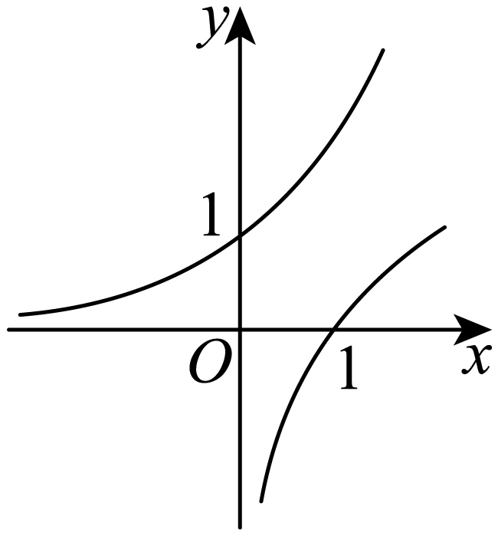 B．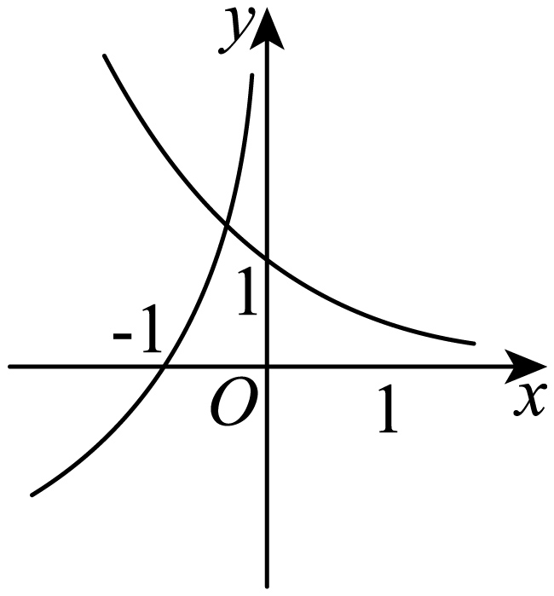
C．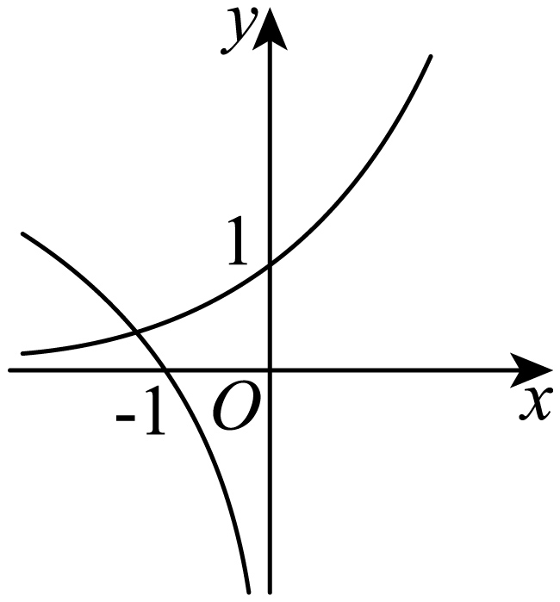 D．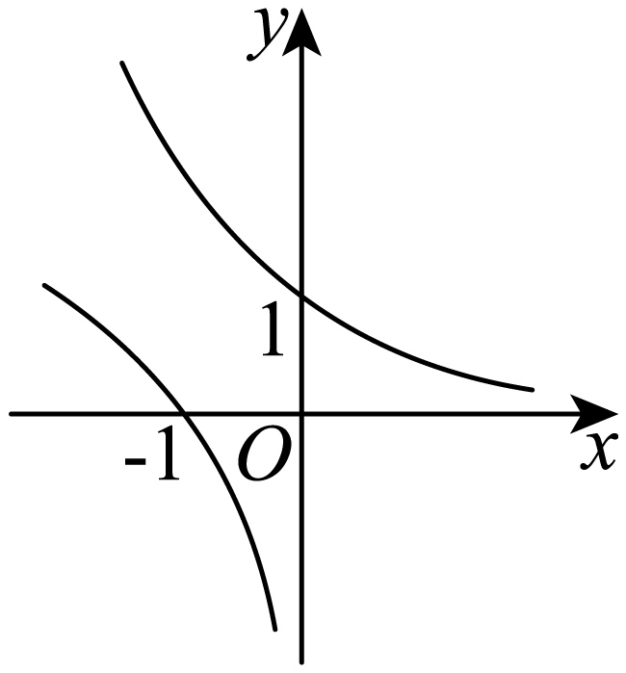
27．(24-25高一上·四川泸州合江县中学校·期末)已知函数$y=\log_{a}\left(x-15\right)+4\left(a>0，a≠1\right)$过定点P，幂函数的图象经过点P，则该幂函数的大致图象是（ ）
A．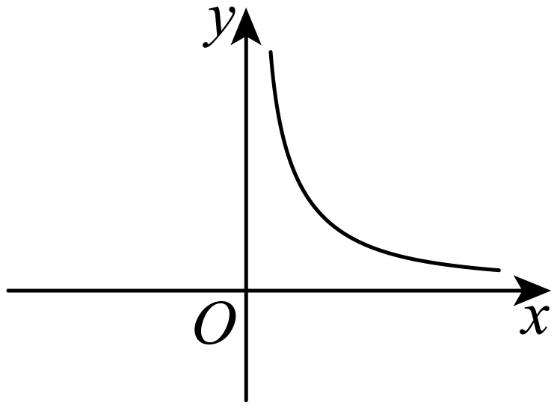 B．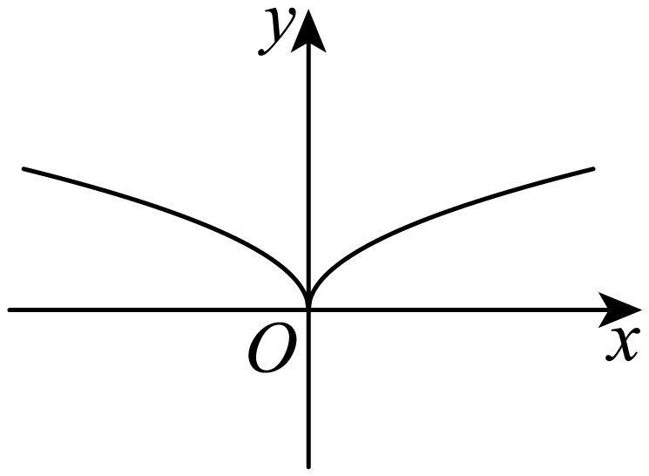
C．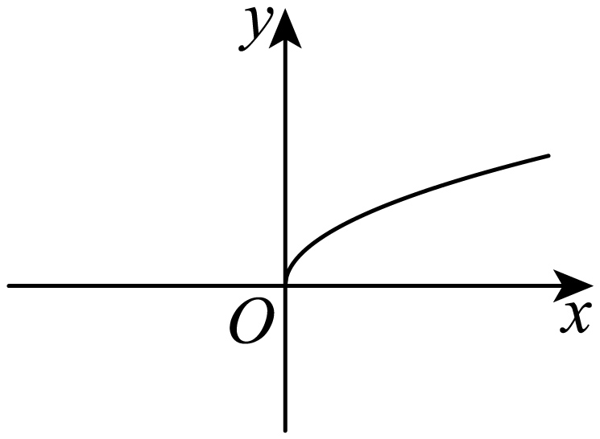 D．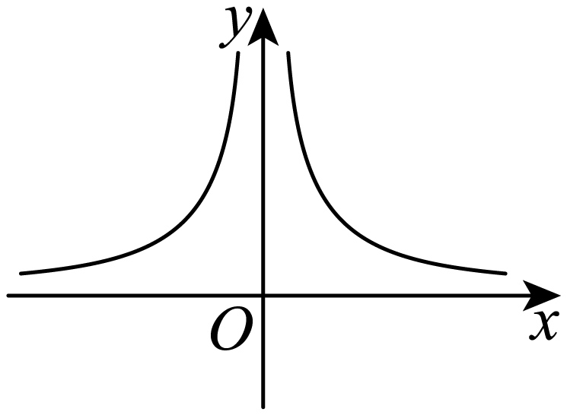
28．（多选）在同一坐标系下，下列选项中的两个函数的图象与其对应的解析式正确的是（ ）
A．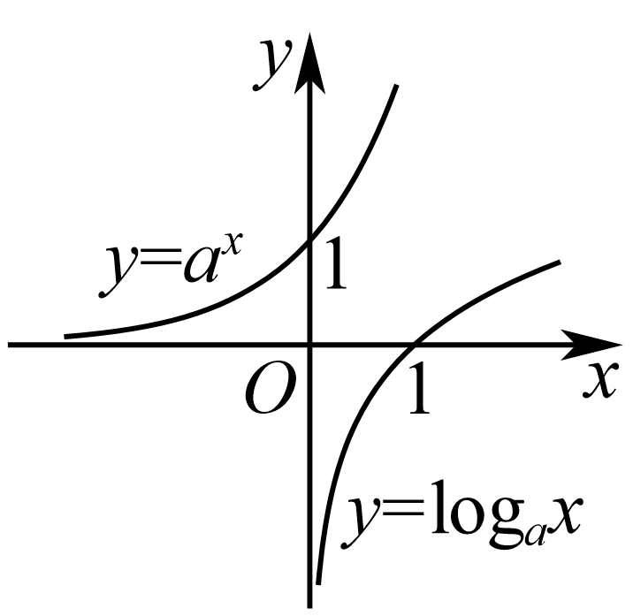 B．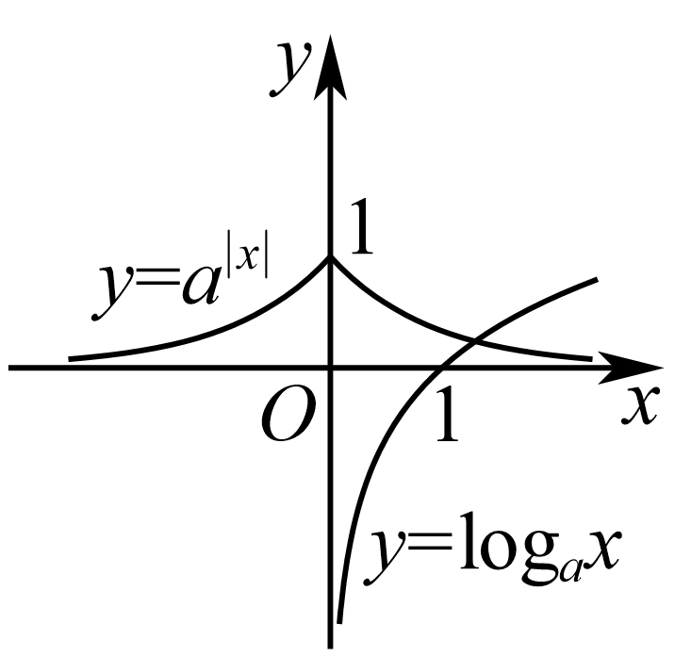
C．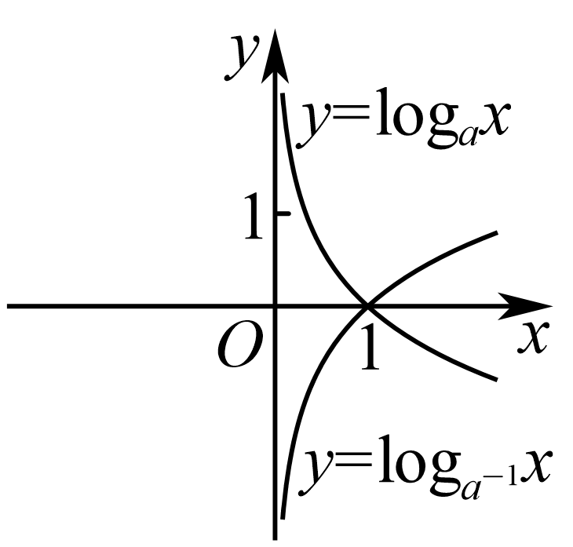 D．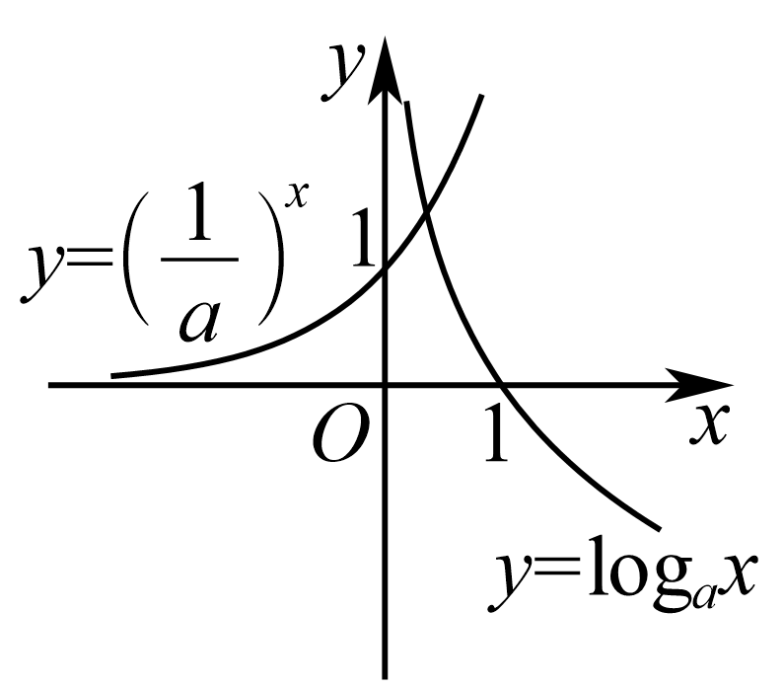

题型十、画出对数函数的图像
29．(24-25高一上·江苏连云港灌南县第二中学·)设函数$f\left(x\right)=\left|\log_{2}x\right|$.
(1)画出函数$y=f\left(x\right)$的图象；
(2)若存在不相等的实数$a$，$b$，使$f\left(a\right)=f\left(b\right)$，求$ab$的值.
30．已知函数$f\left(x\right)=\{\begin{aligned}x+2,x≤0, \\ {\text{log}}_{a}x,x>0,\end{aligned}$且点$\left(4,2\right)$在函数$f\left(x\right)$的图象上．
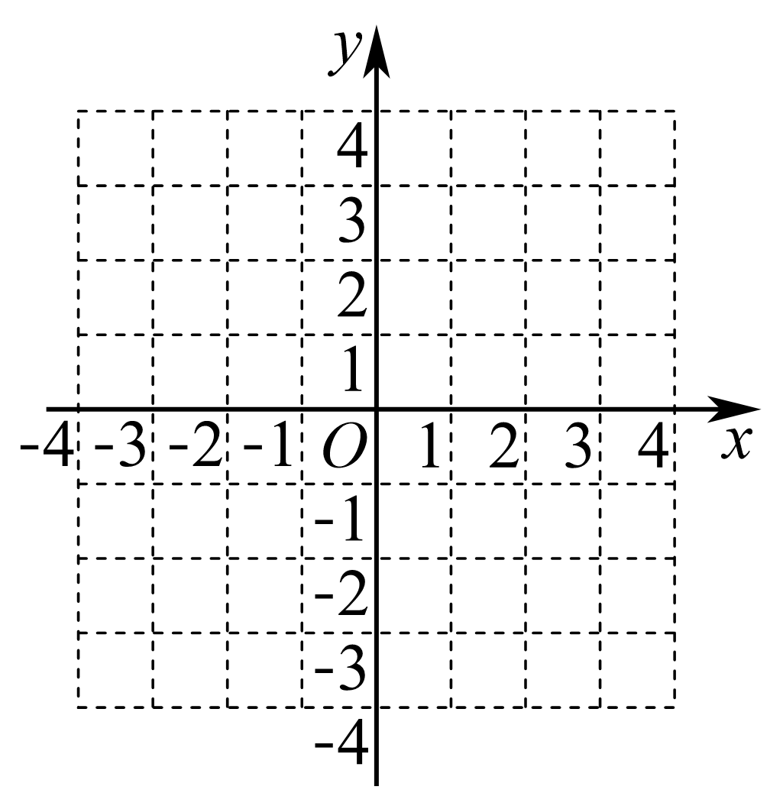
(1)求函数$f\left(x\right)$的解析式，并在图中的直角坐标系中画出函数$f\left(x\right)$的图象；
(2)解方程$f\left(2^{x}-3\right)=0$．
31．(24-25高一上·广东深圳实验学校高中园·)已知函数$f(x)=\{\begin{aligned}x+2,x≤0 \\ \log_{a}x,x>0\end{aligned} ,$且点$(4,2)$在函数$f(x)$的图象上．
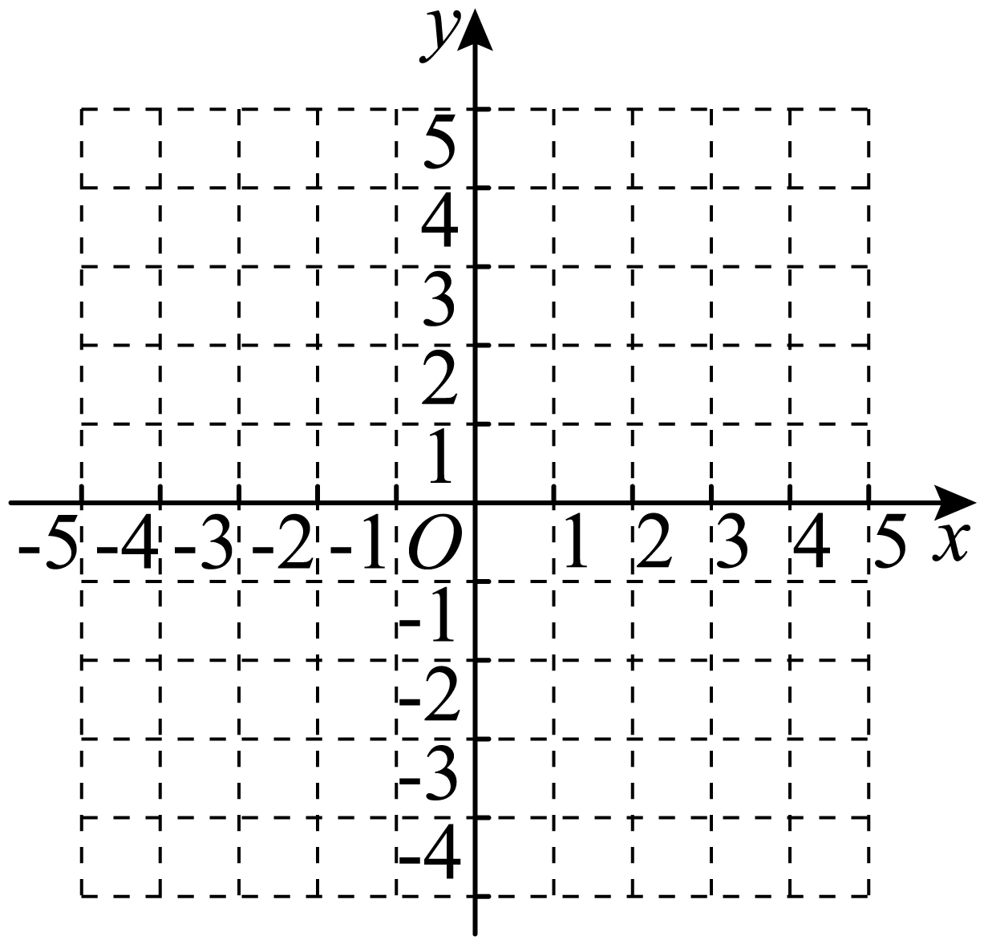
(1)求函数$f(x)$的解析式，并在图中的直角坐标系中画出函数$f(x)$的图象；
(2)若方程$f(x)+x-m=0$有两个实根，结合图像简单说明，求实数$m$的取值范围．
(3)结合图像简单说明，求不等式$f(x)>1$的解集；

题型十一、对数函数的图像含参问题
32．(24-25高一上·陕西榆林第一中学·期末)若函数$f\left(x\right)={\text{log}}_{3}\left(x-a+2\right)$的图象经过第一、二、三象限，则实数$a$的取值范围为 .
33．(24-25高一上·黑龙江牡丹江·)若函数$f\left(x\right)=\log_{8}\left(x-a+2\right)$的图象经过第一、二、三象限，则实数a的取值范围为 .
34．(24-25高一上·广东东莞东莞中学松山湖学校·)已知函数$f\left(x\right)=\{\begin{aligned}x^{3}-3^{x}-1,x<0 \\ x^{3}+\log_{2}\left(x+a\right),x>0\end{aligned}$的图象上存在两个点关于原点对称，则实数$a$的取值范围是（ ）
A．$\left(1,\sqrt{2}\right)$ B．$\left[0,\sqrt{2}\right)$ C．$\left(-∞,4\right)$ D．$\left[0,4\right)$

题型十二、对数函数比较底数大小问题
35．(24-25高一上·江苏通州高级中学·)图中曲线是对数函数$y=\log_{a}x$的图象，已知a取$\sqrt{3}$，$\frac{4}{3}$，$\frac{3}{5}$，$\frac{1}{10}$四个值，则相应于$C_{1}$，$C_{2}$，$C_{3}$，$C_{4}$的a值依次为（ ）
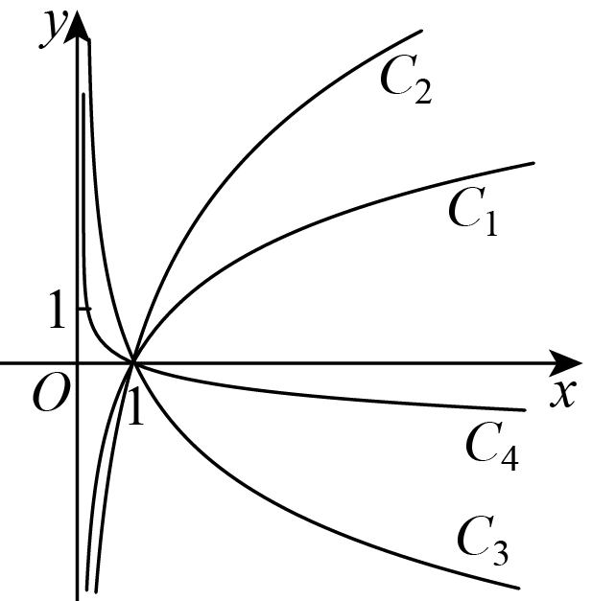
A．$\frac{4}{3}$，$\sqrt{3}$，$\frac{1}{10}$，$\frac{3}{5}$ B．$\sqrt{3}$，$\frac{4}{3}$，$\frac{3}{5}$，$\frac{1}{10}$
C．$\frac{1}{10}$，$\frac{3}{5}$，$\frac{4}{3}$，$\sqrt{3}$ D．$\frac{3}{5}$，$\frac{1}{10}$，$\sqrt{3}$，$\frac{4}{3}$
36．(21-22高一下·湖南五十校教研教改共同体·期末)已知函数$f\left(x\right)=\log_{a}\left(x-b\right)$（$a>0$且$a≠1$，$a$，$b$为常数）的图象如图，则下列结论正确的是（ ）
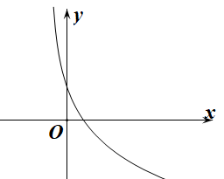
A．$a>0$，$b<-1$ B．$a>0$，$-1<b<0$
C．$0<a<1$，$b<-1$ D．$0<a<1$，$-1<b<0$
37．如图是对数函数$y=\log_{a}x$的图象，已知a值取$\sqrt{5}$，$\frac{5}{3}$，$\frac{4}{5}$，$\frac{1}{8}$，则相应的$C_{1}$，$C_{2}$，$C_{3}$，$C_{4}$的a值依次是（ ）
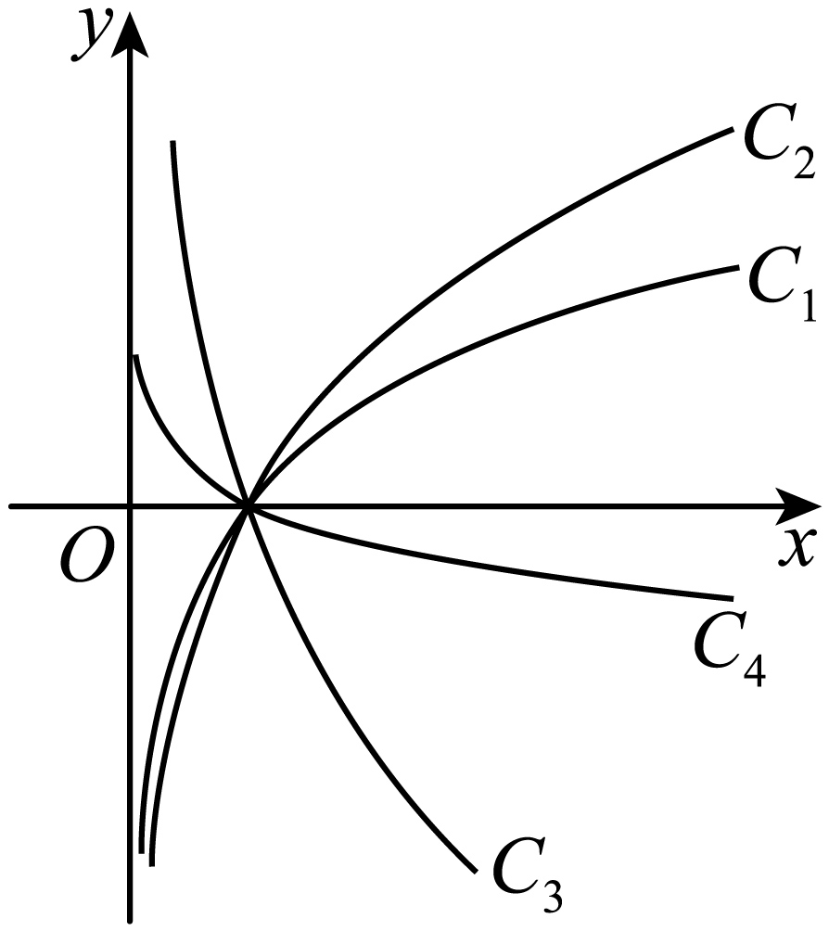
A．$\frac{1}{8}$，$\frac{4}{5}$，$\frac{5}{3}$，$\sqrt{5}$ B．$\sqrt{5}$，$\frac{5}{3}$，$\frac{4}{5}$，$\frac{1}{8}$
C．$\frac{5}{3}$，$\sqrt{5}$，$\frac{4}{5}$，$\frac{1}{8}$ D．$\sqrt{5}$，$\frac{5}{3}$，$\frac{1}{8}$，$\frac{4}{5}$

题型十三、利用对数函数比较大小
38．(25-26高一上·湖南邵阳·)若$a={\text{log}}_{0.3}\text{e}$，$b={\text{log}}_{\text{π}}3$，$c=3^{0.3}$，则（ ）
A．$a>b>c$ B．$b>a>c$ C．$b>c>a$ D．$c>b>a$
39．(24-25高一上·江苏南通海门区·期末)设$a={0.3}^{0.4}，b=\log_{0.4}0.3$，则（ ）
A．$1<a<2$ B．$0<b<1$
C．$1<a+b<3$ D．$3<a+b<4$
40．（多选）下列比较大小关系正确的是（ ）
A．${\left(\frac{5}{13}\right)}^{\frac{11}{14}}<{\left(\frac{7}{12}\right)}^{\frac{11}{14}}<{\left(\frac{7}{12}\right)}^{\frac{10}{13}}$ B．${\text{log}}_{0.3}2<{\text{log}}_{0.4}2<{\text{log}}_{0.5}2$
C．${\text{log}}_{2}0.3<{\text{log}}_{3}2<2^{0.3}$ D．$1.5>{\text{log}}_{3}6>2^{0.5}$

题型十四、对数函数单调性的判断
41．(24-25高一上·湖北部分恩施高中、襄阳五中、郧阳中学等学校·)下列函数是偶函数且在$\left(0,+∞\right)$上是增函数的是（ ）
A．$y=2^{x^{2}+1}$ B．$y=2^{-\left|x\right|}$ C．$y=-{\text{log}}_{2}\left|x\right|$ D．$y=\sqrt{x}$
42．对于函数$y=\log_{5}\left(1-x\right)+\log_{5}\left(1+x\right)$，下列说法正确的是（ ）
A．是偶函数，且在$x∈\left(-1,0\right)$上单调递增
B．是偶函数，且在$x∈\left(1,+∞\right)$上单调递减
C．是奇函数，且在$x∈\left(-1,0\right)$上单调递增
D．是奇函数，且在$x∈\left(1,+∞\right)$上单调递减

题型十五、对数函数的单调区间
43．函数$y=\text{ln}\left(x^{2}-2x\right)$的单调递减区间是（ ）
A．$\left(-∞,1\right)$ B．$\left(1,+∞\right)$ C．$\left(-∞,0\right)$ D．$\left(2,+∞\right)$
44．函数$f(x)={\text{log}}_{\frac{2}{3}}(-x^{2}-x+2)$的单调递减区间为（ ）
A．$(-∞,-\frac{1}{2})$ B．$(-2,-\frac{1}{2})$
C．$(-\frac{1}{2},+∞)$ D．$(-\frac{1}{2},1)$
45．（1）已知函数$f(x)=ln\left(\sqrt{1+x^{2}}-x\right)$，$f\left(a\right)=4$，则$f\left(-a\right)=$ ．
（2）函数$f\left(x\right)={\text{log}}_{\frac{1}{2}}\left(1－x^{2}\right)$的单调区间为 ．

46．已知函数$f\left(x\right)=\left|\log_{4}x\right|$．
(1)求$f\left(x\right)$的单调区间；
(2)若$a<b$，且$f\left(a\right)=f\left(b\right)$，求$a+3b$的取值范围．

题型十六、已知单调性求参数
47．(24-25高二下·江西赣州赣县区实验学校高中部·月考)若$f\left(x\right)=\text{ln}\left(x^{2}-2ax+1+a\right)$在区间$\left(-∞,1\right)$上递减，则实数a的取值范围为（ ）
A．$\left(1,2\right)$ B．$\left[1,2\right]$ C．$[1,+∞)$ D．$\left(2,+∞\right)$
48．若函数$f\left(x\right)={\text{log}}_{0.66}\left(8-ax\right)$在区间（2,4）上单调递增，则$a$的取值范围是（ ）
A．（0,2） B．$\left(0,4\right]$ C．$\left(0,2\right]$ D．$\left(0,+∞\right)$
49．(24-25高一上·安徽蒙城第一中学·期末)若函数$y=lg\left(2+mx\right)$在区间$\left[1,\text{+}∞\right)$上单调递增，则实数$m$的取值范围为（ ）
A．$\left(-∞,-1\right)$ B．$\left(0,+∞\right)$ C．$\left[-2,0\right)$ D．$\left(0,1\right]$

题型十七、解常规对数不等式
50．不等式${\text{log}}_{2}\left(2-x\right)>{\text{log}}_{0.5}\frac{1}{3x-2}$的解集为（ ）
A．$\left(\frac{2}{3},1\right)$ B．$\left(-∞,1\right)$ C．$\left(1,+∞\right)$ D．$\left(\frac{2}{3},+∞\right)$
51．不等式${\text{log}}_{2}\left(2x+3\right)>{\text{log}}_{2}\left(5x-6\right)$的解集为（ ）
A．$\left(-∞\text{,}3\right)$ B．$\left(-\frac{3}{2}\text{,}3\right)$ C．$\left(-\frac{3}{2}\text{,}\frac{6}{5}\right)$ D．$\left(\frac{6}{5}\text{,}3\right)$
52．(24-25高一上·北京延庆区·期末)不等式$\log_{3}x≥\frac{1}{2}(x-1)$的解集是（ ）
A．$\left\{x|1≤x≤3 \right\}$ B．$\left\{x|1≤x≤4 \right\}$
C．$\left\{x|x≥1 \right\}$ D．$\left\{x|0≤x≤1或x≥3 \right\}$

53．(24-25高一下·安徽安庆江淮协作区·期末)若$\frac{1}{3^{m}}-\frac{1}{3^{n}}<\log_{5}m-\log_{5}n$，则（ ）
A．$ln\left(m-n+1\right)>0$ B．$ln\left(n-m+1\right)>0$ C．$\frac{1}{m-1}<\frac{1}{n-1}$ D．$\frac{1}{m-1}>\frac{1}{n-1}$

题型十八、已知解析式解对数不等式
54．已知函数$f\left(x\right)={\text{log}}_{4}(x-2)$ $-{\text{log}}_{4}\left(a-x\right),f\left(3\right)=0$，则不等式$f\left(2x-5\right)≤0$的解集为（ ）
A．$\left(\frac{7}{2},4\right]$ B．$(3,4)$ C．$\left(\frac{7}{2},4\right)$ D．$\left[4,\frac{9}{2}\right)$
55．(24-25高一下·浙江金华卓越联盟·)已知函数 $f\left(x\right)=\log_{2}\left(x+\sqrt{1+x^{2}}\right)+2，$ 若 $f\left(x^{2}-3\right)+f\left(3x-1\right)>4，$则实数$x$的取值范围为（ ）
A．$\left(-4,1\right)$ B．$\left(-∞，-4\right)∪\left(1，+∞\right)$ C．$\left(\frac{3-\sqrt{17}}{2} , \frac{3+\sqrt{17}}{2}\right)$ D．$(-1，3)$
56．(24-25高一下·湖北“新八校”协作体·月考)已知函数$f\left(x\right)={\text{log}}_{3}\left(9^{x}+9\right)-x$，若$f\left(a+2\right)≥f\left(2a-1\right)$成立，则实数$a$的取值范围为（ ）
A．$\left(-∞,3\right]$ B．$\left[\frac{1}{3},3\right]$
C．$\left[-\frac{1}{3},3\right]$ D．$\left[-∞,\frac{1}{3}\right)∪\left[3,+∞\right)$

题型十九、利用奇偶性解对数不等式
57．(24-25高一上·天津南开中学·)已知函数$f(x)$为定义在R上的奇函数，且在$[0,+∞)$上单调递增，满足$f\left(\log_{2}a\right)-f\left(\log_{\frac{1}{2}}a\right)≤2f(3)$，则实数a的取值范围为（ ）
A．$[8,+∞)$ B．$\left[\frac{1}{8},8\right]$ C．$\left(0,\frac{1}{8}\right)$ D．$(0,8]$
58．(24-25高一上·内蒙古包头·期末)已知函数$f(x)$为定义在$R$上的奇函数，且在$[0,+∞)$上单调递减，满足$-f({\text{log}}_{\frac{1}{2}}a)≤f(3)$，则实数$a$的取值范围为（ ）
A．$(0,\frac{1}{8})$ B．$[\frac{1}{8},8]$ C．$(0,8]$ D．$[8,+∞)$
59．(24-25高一上·辽宁重点中学协作校·期末)已知定义域为$R$的偶函数$f\left(x\right)$在$[0,+∞)$上单调递增，且$f\left(3\right)=0$，则不等式$f\left({\text{log}}_{2}x\right)>0$的解集为（ ）
A．$\left(3,+∞\right)$ B．$\left(0,\frac{1}{8}\right)∪\left(8,+∞\right)$ C．$\left(0,\frac{1}{3}\right)∪\left(3,+∞\right)$ D．$\left(-∞,\frac{1}{8}\right)∪\left(8,+∞\right)$

题型二十、简单对数函数的值域
60．函数$f\left(x\right)=\log_{2}x-2$在$\left[\sqrt{2},8\right]$上的值域为（ ）
A．$\left(-\frac{3}{2},1\right)$ B．$\left[-\frac{3}{2},1\right]$
C．$\left[\frac{1}{2},3\right]$ D．$\left(\frac{1}{2},3\right)$
61．(23-24高一上·江苏镇江·期末)函数$f\left(x\right)=lgx+x$的定义域为$\left[\frac{1}{10},10\right]$，则值域为（ ）
A．$\left[-\frac{9}{10},11\right]$ B．$\left[\frac{9}{10},11\right]$ C．$\left[-9,\frac{9}{10}\right]$ D．$\left[-9,11\right]$

题型二十一、复合型对数函数的值域
62．(22-23高一上·陕西商洛·期末)函数$f\left(x\right)={\text{log}}_{\frac{1}{3}}\left(x^{2}-6x+18\right)$的值域为（ ）
A．$\left(-∞,-2\right)$ B．$\left(-2,+∞\right)$ C．$\left(-∞,-2\right]$ D．$\left[-2,+∞\right)$
63．(22-23高一上·河北保定·期末)若函数$f\left(x\right)={\text{log}}_{3}x$的定义域为$\left[1,9\right]$，则$y={\left[f\left(x\right)\right]}^{2}+f\left(x^{2}\right)$的值域为（ ）
A．$\left[0,3\right]$ B．$\left[-1,3\right]$
C．$\left[0,8\right]$ D．$\left[-1,8\right]$
64．(23-24高一上·天津南开中学·)函数$f\left(x\right)=\text{lg}\left(\frac{5^{2x}+4}{5^{x}}-4\right)$的值域为（ ）
A．$\left(2\text{lg}2,+∞\right)$ B．$\left(0,+∞\right)$ C．$\left(-1,+∞\right)$ D．$\left(-∞,+∞\right)$
65．(23-24高一上·云南昆明云南师范大学附属中学·月考)已知$f(x)=\left(\log_{2}x\right)⋅\log_{4}\frac{16}{x^{2}},x∈\left[\frac{1}{2},16\right]$则$f(x)$的值域为（ ）
A．$[-8,1]$ B．$[-1,8]$ C．$[0,1]$ D．$[-8,0]$

题型二十二、已知对数函数的值域求参数
66．(24-25高一下·四川南充高级中学·期中)已知函数$f(x)=2^{x}+1(x≥2)$的值域为$[a,+∞),g(x)=\log_{3}\left(x^{2}-8x+5b\right)$的值域为$\left[2,+∞\right)$，则$a-b=$（ ）
A．0 B．1 C．3 D．5
67．(23-24高一上·河南新乡·期末)若函数$f\left(x\right)=\log_{3}a^{x}(a>0$且$\left.a≠1\right)$在$\left[-1,2\right]$上的值域为$\left[m,2\right]$，则$m$的值为（ ）
A．$-4$或$-1$ B．$0$或$-2$ C．$-2$或$-1$ D．$-4$或$-2$
68．(24-25高一下·北京第五中学·期中)已知函数$f\left(x\right)=\{\begin{aligned}x^{2}+mx,0＜x≤1 \\ {\text{log}}_{2}x+x+1,1＜x≤2\end{aligned}$的图象过点$(\frac{1}{2}，\frac{3}{4})$，其中$m∈R$.
(1)求$m$及$f\left(2\right)$的值；
(2)求证：$∀x∈(0,2]$，都有$x<f\left(x\right)≤x+2$；
(3)记函数$g(x)=\left|f(x)-(x+a)\right|\left(a∈R\right)$在$(0,2]$上的最大值为$M(a)$，当$M(a)$最小时，求$a$的值.

题型二十三、已知对数函数的值域求参数取值范围
69．已知函数$f\left(x\right)=\text{lg}(a⋅\left.9^{x}+3^{x}-1\right)$．若$a≤0$，且$f\left(x\right)$的值域为$R$，则实数$a$的值为 ．
70．(24-25高三下·北京海淀区·期中)已知函数$f\left(x\right)=\{\begin{aligned}2-x^{2},x≤1, \\ {\text{log}}_{a}\left(\frac{1}{2}ax+3\right),x>1\end{aligned}$（$a>0$且$a≠1$）．若$f\left(x\right)$的值域为$\left(-∞,2\right]$，则$a$的一个取值为 ；若$f\left(x\right)$的值域为$R$，则$a$的取值范围是 ．
71．已知函数$f\left(x\right)={\text{log}}_{2}\left(ax^{2}+ax+1\right)$．
(1)若$f\left(x\right)$的定义域为$R$，求实数$a$的取值范围；
(2)若$f\left(x\right)$的值域为$R$，求实数$a$的取值范围．
72．(24-25高一上·湖北部分恩施高中、襄阳五中、郧阳中学等学校·)函数$f\left(x\right)=\{\begin{aligned}{\text{log}}_{3}\left(-x\right)-1,\left(x<-1\right) \\ -x^{2}+2x+2,\left(x≥-1\right)\end{aligned}$，若$f\left(x\right)$在区间$\left[t,3\right]$上的值域为$\left[-1,3\right]$，则实数t的取值范围是（ ）
A．$\left[-9,3\right]$ B．$\left[-81,1\right]$ C．$\left[-1,1\right]$ D．$\left[-1,3\right]$

题型二十四、简单对数函数的最值
73．函数$y=\log_{\frac{1}{2}}x$在$\left[1,9\right]$上的最大值是 ．
74．函数$f\left(x\right)={\text{log}}_{\frac{1}{2}}\left(x+1\right)$，$x∈\left[1,15\right]$，则其最大值与最小值之和为 ．
75．(24-25高一上·北京大学附属中学元培学院·期中)函数$y=\left|lgx\right|$的图象与水平直线$y=C$交于不同两点，则两交点的横坐标之和（ ）
A．有最大值，无最小值 B．有最小值，无最大值
C．既有最大值，也有最小值 D．既无最大值，也无最小值
76．(24-25高一上·云南玉溪·期末)已知函数$f\left(x\right)=\text{ln}\left(x-3\right)+\text{ln}\left(9-x\right)$．
(1)证明：$y=f\left(x\right)$的图象关于直线$x=6$对称；
(2)求$f\left(x\right)$的最大值．

题型二十五、复合型对数函数的最值
77．(23-24高一上·广东深圳宝安区·调研)已知函数$y=\sqrt{\frac{2-x}{2+x}}+\sqrt{2^{x}-2}$的定义域为M.
(1)求M；
(2)当$x∈M$时，求函数$f\left(x\right)=2{\left(\log_{2}x\right)}^{2}+a\log_{2}x$的最大值.
78．（多选）(24-25高一上·新疆生产建设兵团第三师图木舒克第一中学·期末)设函数$f(x)={\text{log}}_{\frac{1}{3}}(-x^{2}+4x+5)$，则$f(x)$（ ）
A．在$\left[2,5\right)$上单调递减 B．在$\left[2,5\right)$上单调递增
C．有最大值$-2$ D．有最小值$-2$
79．(24-25高一上·浙江杭州（含周边）重点中学·期中)已知函数$f\left(x\right)$是定义在$R$上的奇函数，当$x>0$时，$f\left(x\right)={\text{log}}_{2}x$．
(1)求函数$f\left(x\right)$的解析式；
(2)若$g\left(x\right)=f\left(x\right)⋅f\left(\frac{x}{4}\right),x∈\left[1\text{,}8\right]$，求函数$g\left(x\right)$的值域

题型二十六、已知对数函数最值求参数
80．(25-26高一上·安徽合肥肥东尚真中学·期中)函数$y=\log_{a}x$在$\left[1,3\right]$上的最大值与最小值的和为1，则$a=$（ ）
A．$\frac{1}{2}$ B．2 C．3 D．$\frac{1}{3}$
81．已知函数$f\left(x\right)={\text{log}}_{m}\left(10-2^{x}-2^{-x}\right)(m>1)$的最大值为3，则$m=$ ．
82．已知$f\left(x\right)={\text{log}}_{a}\left(1+x\right)+{\text{log}}_{a}\left(1-x\right)$（$a>0$，且$a≠1$）．
(1)判断$f\left(x\right)$的奇偶性；
(2)若$f\left(x\right)$在区间$\left[\frac{1}{4},\frac{1}{2}\right]$内的最大值为2，求$a$．

题型二十七、已知对数函数最值求参数取值范围
83．(24-25高一上·浙江温州·期末)已知函数$f\left(x\right)=\text{ln}\left({\text{e}}^{x}+{\text{e}}^{-x}+t\right)$有最小值，则实数$t$的取值范围是（ ）
A．$t≥-1$ B．$t>-1$ C．$t≥-2$ D．$t>-2$
84．(23-24高一上·天津第一百中学·)已知$f\left(x\right)={\text{log}}_{2}\left(\frac{1}{x}+a\right),a>0$，若存在$t∈\left[\frac{1}{2}\text{,}1\right]$，使得函数$y=f\left(x\right)$在区间$\left[t,t+2\right]$上的最大值与最小值的差不大于1，则实数a的取值范围为（ ）
A．$\left[\frac{1}{4}\text{,}+∞\right)$ B．$\left[\frac{1}{3}\text{,}+∞\right)$ C．$\left[\frac{1}{2}\text{,}+∞\right)$ D．$\left[\frac{3}{4}\text{,}+∞\right)$

题型二十八、对数函数奇偶性问题
85．(25-26高一上·安徽合肥肥东尚真中学·期中)已知函数$f\left(x\right)=\text{lg}\left(1+x\right)+\text{lg}\left(1-x\right)$.
(1)求函数$f\left(x\right)$的定义域；
(2)判断函数$f\left(x\right)$的奇偶性；
(3)若$f\left(x\right)=\text{lg}g\left(x\right)$，判断函数$g\left(x\right)$在$\left(0,1\right)$内的单调性并用定义证明.
86．(24-25高一下·云南玉溪·)已知$f\left(x\right)={\text{log}}_{3}\frac{3+2x}{a-2x}\left(a>0\right)$是奇函数．
(1)求$a$的值及$f\left(x\right)$的定义域；
(2)求不等式$f\left(2x-3\right)+f\left(3x-2\right)≥0$的解集．
87．已知函数$f\left(x\right)$是偶函数，且当$x≥0$时，$f\left(x\right)={\text{log}}_{a}\left(3-ax\right)(a>0且a≠1)$.
(1)求当$x<0$时$f\left(x\right)$的解析式；
(2)若$f\left(x\right)$在$\left(1,4\right)$上单调递增，求$g\left(a\right)={\left(\frac{1}{2}\right)}^{a}$的取值范围.

题型二十九、恒成立问题
88．(25-26高一上·贵州瓮安中学·月考)若不等式$x^{2}+\log_{a}x<0$在$\left(0,\frac{1}{2}\right)$内恒成立，则实数$a$的取值范围是 ．
89．(24-25高一上·湖北部分恩施高中、襄阳五中、郧阳中学等学校·)已知函数$f\left(x\right)={\text{log}}_{a}\left(\frac{1}{a^{2}}-a^{x}\right)$，其中$a>0$，且$a≠1$．
(1)求函数$f\left(x\right)$的定义域；
(2)已知$f\left(-3\right)=-3$，若不等式$f\left(x\right)+{\text{log}}_{\frac{1}{2}}\left(1+2^{x+2}\right)>m-2+x$对任意实数$x∈\left[-4,-3\right]$恒成立，求实数m的取值范围．
90．(24-25高一下·内蒙古赤峰·期末)已知函数$f(x)={\text{log}}_{a}(2-x)+{\text{log}}_{a}(x+1)$.
(1)当$a>1$时，求$f(x)$的单调递减区间；
(2)当$f(x)≤2$在$x∈[\frac{1}{2},\frac{7}{4}]$上恒成立，求$a$的取值范围.

题型三十、有解问题
91．(24-25高一下·江西新九校协作体·期中)已知函数$f\left(x\right)=\log_{2}\left(a⋅2^{x}+2^{-x}+x^{2}\right)\left(a∈R\right)$是偶函数．
(1)求$f\left(0\right)$的值；
(2)若关于$x$的不等式$f\left(x\right)≥\frac{1}{x}+m$在$\left[1,2\right]$上有解，求实数m的取值范围．
92．(23-24高一上·江苏苏州常熟中学·调研)已知函数$f\left(x\right)={\text{log}}_{2}\frac{x}{4}{\text{log}}_{2}\frac{x}{2}$.
(1)当$x∈\left[2,8\right]$时，求函数$f\left(x\right)$的值域；
(2)若不等式$f\left(x\right)≥m{\text{log}}_{2}x$在$x∈\left[4,16\right]$上有解，求$m$的取值范围.
93．(24-25高一上·江苏启东中学·月考)已知$f\left(x\right)={\text{log}}_{\frac{1}{2}}\frac{1-ax}{x-1}$是奇函数.
(1)求$a$的值；
(2)解关于$x$的不等式$\left|f\left(x\right)\right|>1$；
(3)若关于$x$的方程$f\left(x\right)={\text{log}}_{\frac{1}{2}}\left(x+k\right)$在$[2,3]$上有解，求$k$的取值范围.

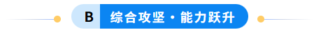
一、单选题
1．(24-25高一下·河南漯河普通高中·期末)若函数$f\left(x\right)=\left(x^{2}+ax\right)\text{lg}\frac{2+x}{2-x}$为奇函数，则$a=$（ ）
A．$-1$ B．0 C．1 D．2
2．(24-25高一下·广东深圳·期末)若函数$f(x)=\log_{2}\left(x^{2}-ax\right)$在区间$(1,2)$上单调递增，则$a$的取值范围是（ ）
A．$(-∞,1]$ B．$(-∞,2]$ C．$(0,1]$ D．$(0,2]$
3．(24-25高一下·湖南永州·期中)已知函数$f\left(x\right)=\{\begin{aligned}{\text{log}}_{a}x-x+\frac{1}{x},0<x≤3 \\ \frac{1}{x}-x-1,x>3\end{aligned}$，$∀x_{1},x_{2}∈\left(0,+∞\right)$且$x_{1}≠x_{2}$，$\frac{f\left(x_{1}\right)-f\left(x_{2}\right)}{x_{2}-x_{1}}-\frac{1}{x_{1}x_{2}}≥1$，则实数$a$的取值范围是（ ）
A．$\left[\frac{1}{3},1\right)$ B．$\left(0,\frac{1}{3}\right]$ C．$\left(0,\frac{1}{2}\right]$ D．$\left[\frac{4}{5},1\right)$
4．(24-25高一下·浙江91联盟·期中)已知函数$f\left(x\right)$是定义在$R$上的奇函数，当$x≥0$时，$f\left(x\right)=2^{x}+m$（$m$为常数），则$f\left(-\log_{2}3\right)$的值为（ ）
A．2 B．$-2$ C．$\frac{2}{3}$ D．$-\frac{2}{3}$

二、多选题
5．(24-25高一下·浙江湖州·期末)已知$a={\text{log}}_{2}5$，$b={\text{log}}_{3}\frac{1}{5}$，则（ ）
A．$ab>0$ B．$4^{a}⋅9^{b}=1$ C．$\frac{1}{a}-\frac{1}{b}>1$ D．${\text{log}}_{6}12=\frac{2b-a}{b-a}$
6．(24-25高一下·河北保定第三中学·期末)已知函数$f\left(x\right)=\{\begin{aligned}3^{x}+m,x<1 \\ \log_{3}x+x^{2}-m,x≥1\end{aligned}$，若$\left[0,+∞\right)$包含于$f\left(x\right)$的值域，则满足条件的实数m可以是（ ）
A．$m≥1$ B．$m≥-1$ C．$-1≤m<0$ D．$m<0$

三、解答题
7．(24-25高一上·江苏南通海门区·期末)已知函数$f\left(x\right)=\log_{2}\left(1-x\right)-\log_{2}\left(1+x\right)$．
(1)判断$f\left(x\right)$的奇偶性，并证明；
(2)判断$f\left(x\right)$的单调性，并利用单调性的定义证明你的结论；
(3)任意$x∈\left[-\frac{2}{5}，\frac{3}{5}\right]，\left|f\left(x\right)\right|≤3m-m^{2}$，求实数$m$的所有整数解.
8．已知函数$f\left(x\right)={\text{log}}_{2}\left(x^{2}-ax+1\right)$．
(1)若$a=2$，求$f\left(x\right)$的定义域；
(2)若$f\left(x\right)$在$\left[2,+∞\right)$上单调递增，求$a$的取值范围；
(3)设$g\left(x\right)=4^{x}-2^{x+1}$，若对任意$x_{1}∈\left(0,1\right)$，存在$x_{2}∈\left[-1,1\right]$，使得不等式$f\left(x_{1}\right)≥g\left(x_{2}\right)$成立，求$a$的取值范围．

